AutoProtocol
11-12-09
Опыт 09 декабря 2011
Experiment #18 (272) – задача большого практикума
Fish #18 (244) – серебряный карась (Carassius auratus) из новой партии.
Вскрыт левый тектум, на экран рыба смотрит правым глазом.

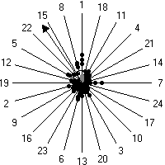
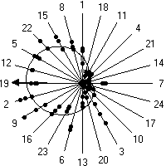
Unit #1 ON-directional caudo-rostral

file 14-02.pd PD белой границей по серому (127) фону
в сером (90) окружении
на скорости 300 при threshold=130

file 14-04-45.REC записали форму импульсов из PC Expеrt
file 14-04-45.hdr в ответ на стимуляцию движущимся белым пятнышком
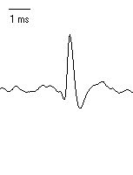
по серому (127) фону в сером (90) окружении при threshold=130
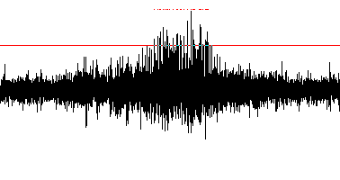

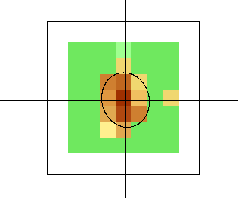
понизили порог
file 14-09.rs RS мелькающим белым пятнышком по серому (127) фону
в сером (90) окружении
с delay=140 и duration=100
при threshold=120

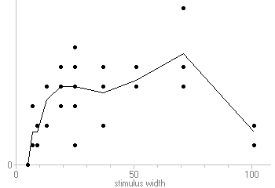
file 14-10.rw RW мелькающим белым пятнышком по серому (127) фону
в сером (90) окружении
с delay=140 и duration=200
при threshold=120

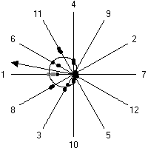
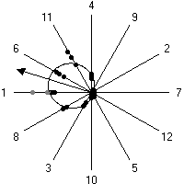
Unit #2 OFF-directional caudo-rostral

file 14-24.pd PD черной границей по серому (127) фону
в сером (90) окружении
при threshold=120
отцентрировали

понизили порог
file 14-27.cs CSM движущейся черной полоской по серому (127) фону
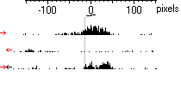
в сером (90) окружении на скорости 200 при threshold=110

понизили порог
file 14-32.vt VT черным пятнышком по серому (127) фону в сером (90) окружении
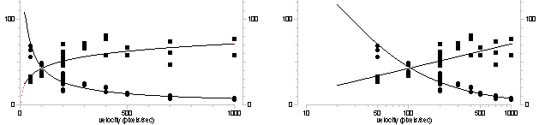
при threshold=100

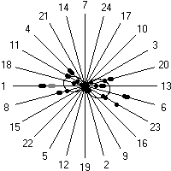
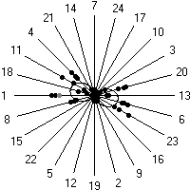
Unit #3 detector of vertical line

file 15-15.pd PD белой границей по серому (127) фону
в сером (90) окружении
на скорости 300 при threshold=150

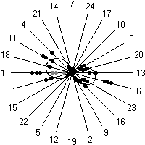
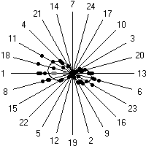
Unit #4 detector of vertical line

file 16-58.pd PD белой границей по серому (127) фону
в сером (90) окружении
на скорости 300 при threshold=170
отцентрировали
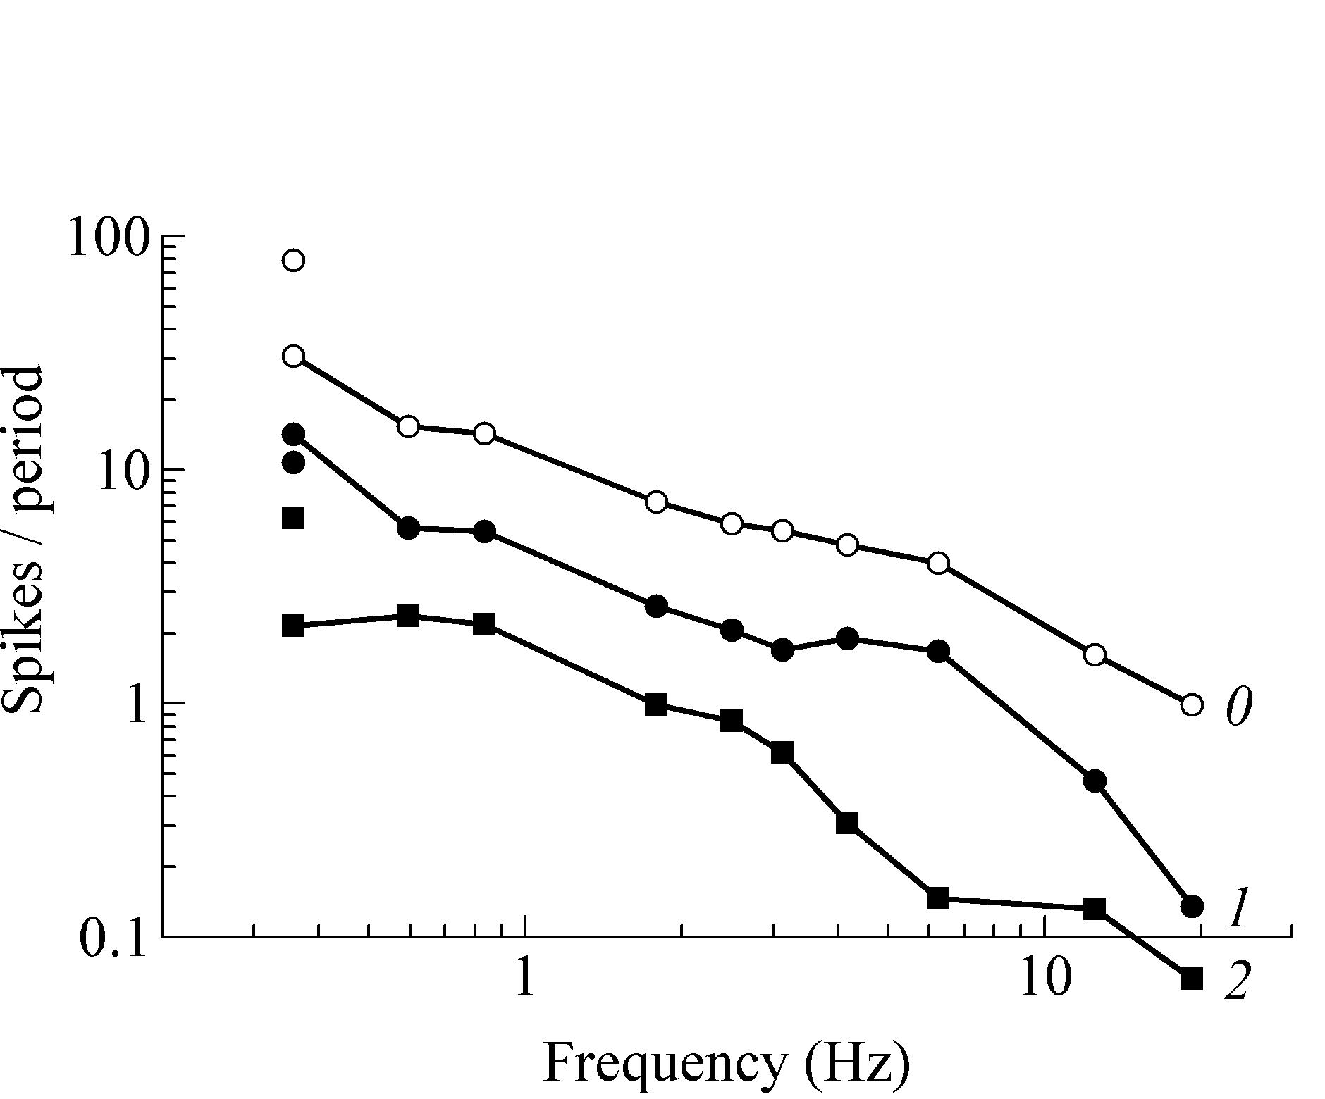
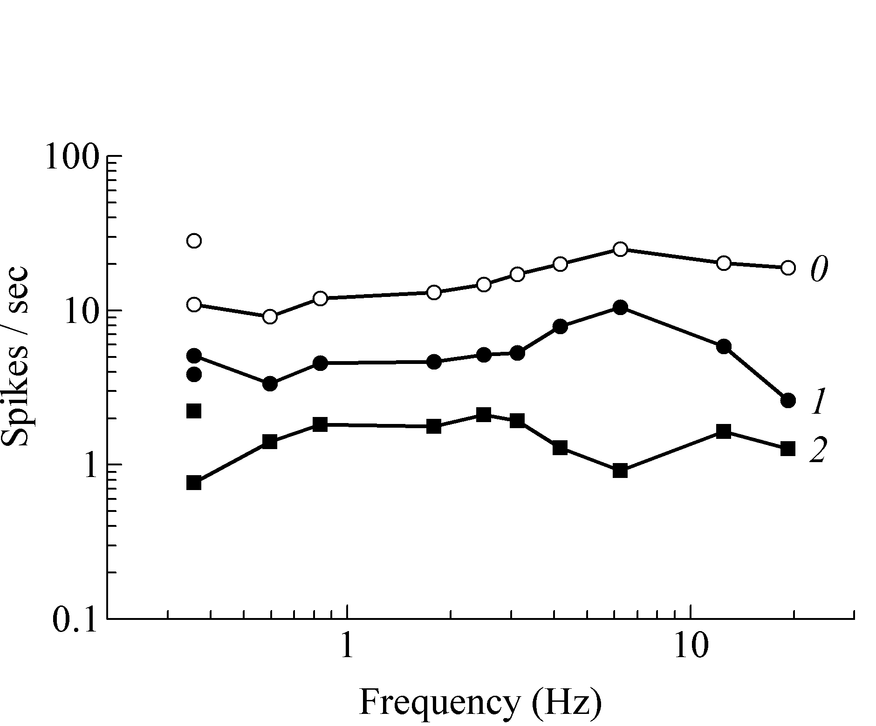
понизили порог
file 17-05.ff FFF (Flicker fusion frequency) мелькающей белой полоской
по серому (127) фону в сером (90) окружении
при threshold=130

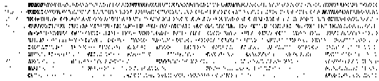

понизили порог
file 17-10.cc CC мелькающей полоской по "рыбьему серому" фону в сером (90) окружении
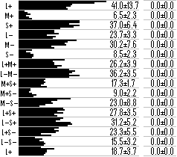
длительностью 2500 ms при threshold=120
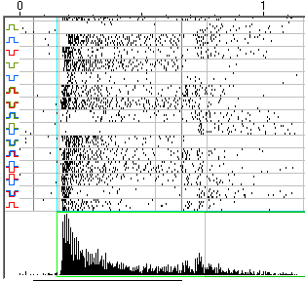

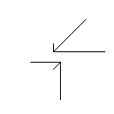

file 17-14.ls LSI мелькающими разноцветными полосками (центральная L–)
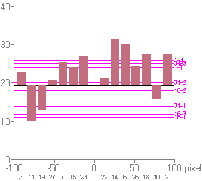
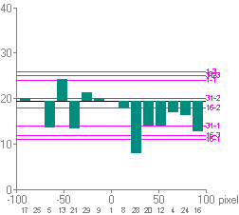
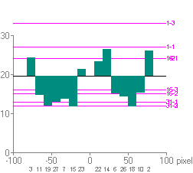
по "рыбьему серому" фону
в сером (90) окружении
с delay=140 и duration=500 при threshold=120
dark-dark_e = 1 dark-light_e = 7
dark-dark_i = 6 dark-light_i = 2

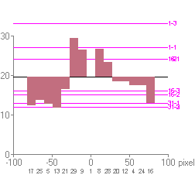
file 17-17.ls LSI мелькающими разноцветными полосками (центральная L+)
по "рыбьему серому" фону
в сером (90) окружении
с delay=140 и duration=500 при threshold=120
light-light_e = 0 light-dark_e = 2
light-light_i = 5 light-dark_i = 8

file 17-21.ls LSI мелькающими разноцветными полосками (центральная S+)
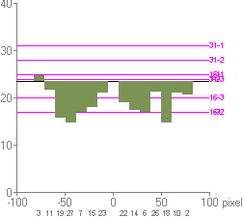
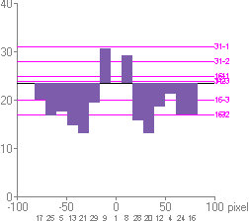
по "рыбьему серому" фону
в сером (90) окружении
с delay=140 и duration=500 при threshold=120

file 17-24.cc CC мелькающей узкой (5) полоской по "рыбьему серому" фону
в сером (90) окружении длительностью 500 ms при threshold=120
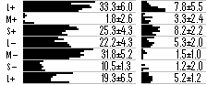
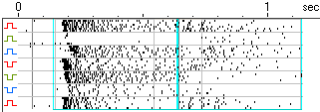

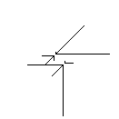

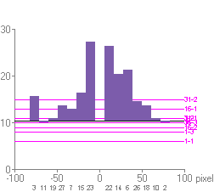
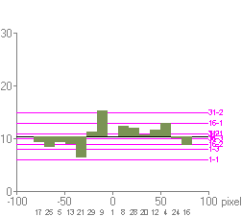
file 17-27.ls LSI мелькающими разноцветными полосками (центральная S–)
по "рыбьему серому" фону
в сером (90) окружении
с delay=140 и duration=500 при threshold=120

file 17-28-04.REC записали форму импульсов из PC Expеrt
file 17-28-04.hdr в ответ на стимуляцию мелькающей цветной (S–) полоской
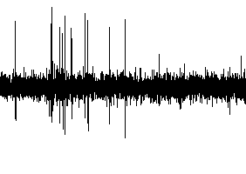
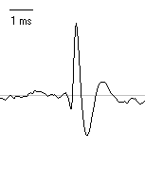
по "рыбьему серому" фону в сером (90) окружении при threshold=120

file 17-31.cc CC мелькающей узкой (5) полоской по "рыбьему серому" фону
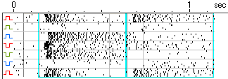
в цветном (L+) окружении длительностью 500 ms при threshold=120
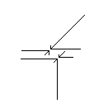
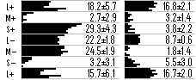

file 17-33.cc CC мелькающей узкой (5) полоской по "рыбьему серому" фону
в цветном (L–) окружении длительностью 500 ms при threshold=120
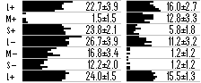
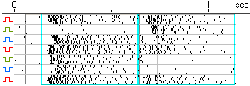
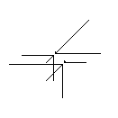

file 17-35.cc CC мелькающей узкой (5) полоской по "рыбьему серому" фону
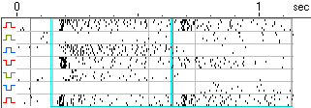
в цветном (L+) окружении длительностью 500 ms при threshold=120
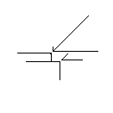
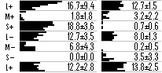

file 17-37.cc CC мелькающей узкой (5) полоской по "рыбьему серому" фону
в "рыбьем сером" окружении длительностью 500 ms при threshold=120
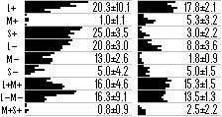
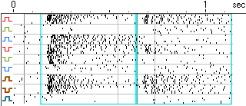
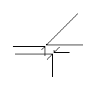

file 17-39.cc CC мелькающей узкой (5) полоской по "рыбьему серому" фону
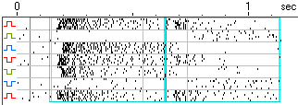
в цветном (S+) окружении длительностью 500 ms при threshold=120
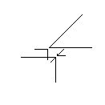
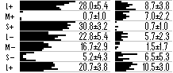

file 17-41.cc CC мелькающей узкой (5) полоской по "рыбьему серому" фону
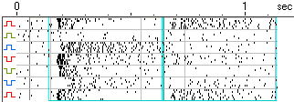
в цветном (S–) окружении длительностью 500 ms при threshold=120
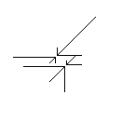
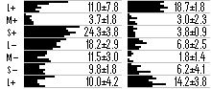

file 17-44.cc CC мелькающей узкой (5) полоской по "рыбьему серому" фону
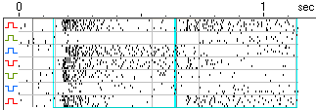
в "рыбьем сером" окружении длительностью 500 ms при threshold=120
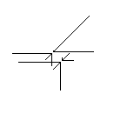
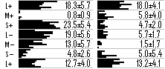

file 17-46.cc CC мелькающей узкой (5) полоской по "рыбьему серому" фону
в цветном (M–) окружении длительностью 500 ms при threshold=120
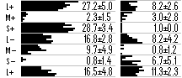
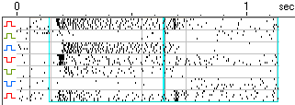
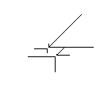

file 17-48.cc CC мелькающей узкой (5) полоской по "рыбьему серому" фону
в цветном (M+) окружении длительностью 500 ms при threshold=120
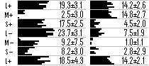
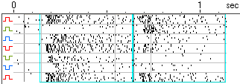
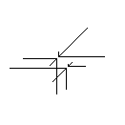

file 17-50-32.REC записали форму импульсов из PC Expеrt
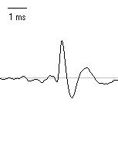
file 17-50-32.hdr в ответ на стимуляцию мелькающей цветной (L+) полоской
по "рыбьему серому" фону в "рыбьем сером" окружении при threshold=120
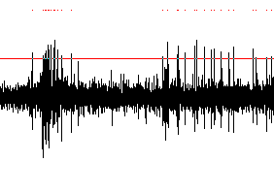

file 17-50.cc CC мелькающей узкой (5) полоской по "рыбьему серому" фону
в цветном окружении длительностью 500 ms при threshold=120
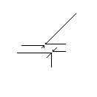
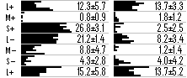
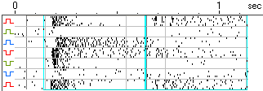

file 17-53.rw RW мелькающей цветной (S+) полоской по "рыбьему серому" фону
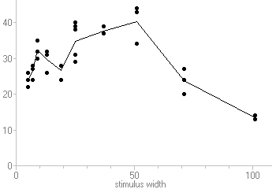
в "рыбьем сером" окружении
с delay=140 и duration=500
при threshold=120

file 17-55.rw RW мелькающей цветной (L+) полоской по "рыбьему серому" фону
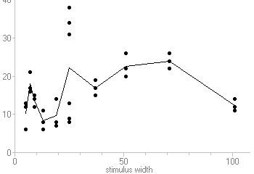
в "рыбьем сером" окружении
с delay=140 и duration=500
при threshold=120

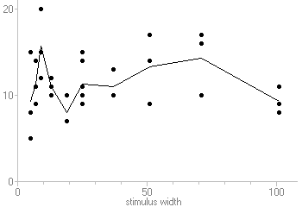
file 17-56.rw RW мелькающей цветной (L–) полоской по "рыбьему серому" фону
в "рыбьем сером" окружении
с delay=140 и duration=500
при threshold=120

file 18-00.rw RW мелькающей цветной (L–) полоской по "рыбьему серому" фону
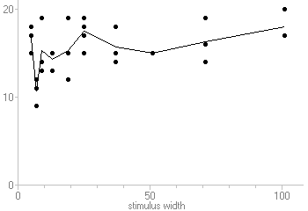
в сером (127) окружении
с delay=300 и duration=1000
при threshold=120

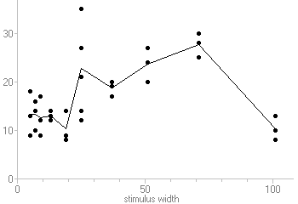
file 18-03.rw RW мелькающей цветной (L+) полоской по "рыбьему серому" фону
в сером (127) окружении
с delay=300 и duration=1000
при threshold=120

file 18-05-24.REC записали форму импульсов из PC Expеrt
file 18-05-24.hdr в ответ на стимуляцию мелькающей черной полоской
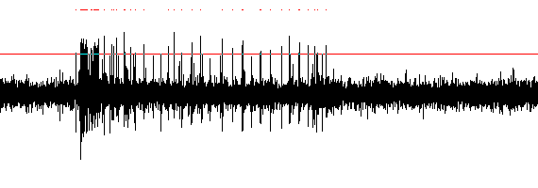
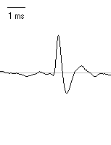
по "рыбьему серому" фону в черном окружении при threshold=120

file 18-06-12.REC записали форму импульсов из PC Expеrt
file 18-06-12.hdr в ответ на стимуляцию мелькающей черной полоской
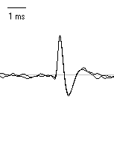
по "рыбьему серому" фону в "рыбьем сером" окружении при threshold=120
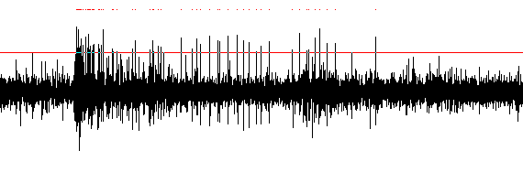

file 18-07-03.REC записали форму импульсов из PC Expеrt
file 18-07-03.hdr в ответ на стимуляцию мелькающей черной полоской
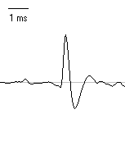
по "рыбьему серому" фону в белом окружении при threshold=120
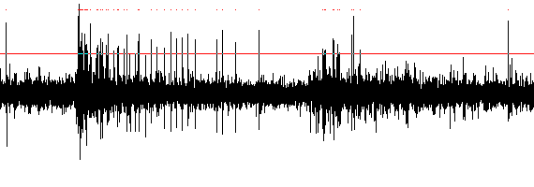

file 18-08-03.REC записали форму импульсов из PC Expеrt
file 18-08-03.hdr в ответ на стимуляцию мелькающей белой полоской
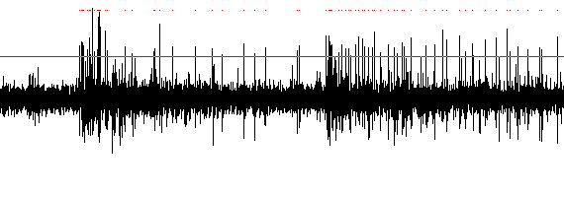
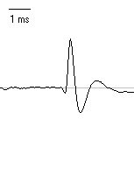
по "рыбьему серому" фону в белом окружении при threshold=120

file 18-09-03.REC записали форму импульсов из PC Expеrt
file 18-09-03.hdr в ответ на стимуляцию мелькающей белой полоской
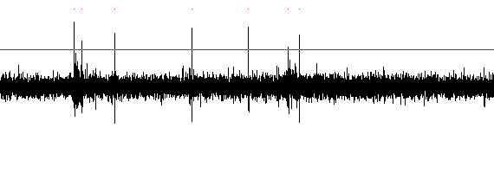
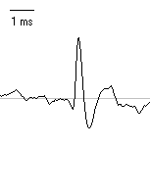
по "рыбьему серому" фону в черном окружении при threshold=120

file 18-10-07.REC записали форму импульсов из PC Expеrt
file 18-10-07.hdr в ответ на стимуляцию мелькающей белой полоской
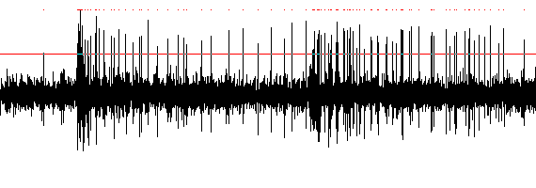
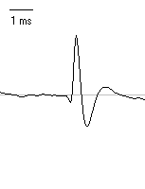
по "рыбьему серому" фону в "рыбьем сером" окружении при threshold=120

file 18-11-01.REC записали форму импульсов из PC Expеrt
file 18-11-01.hdr в ответ на стимуляцию мелькающей черной полоской
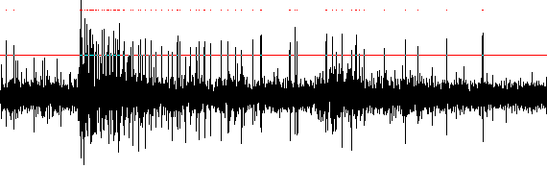
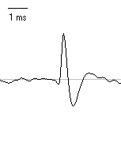
по "рыбьему серому" фону в "рыбьем сером" окружении при threshold=120

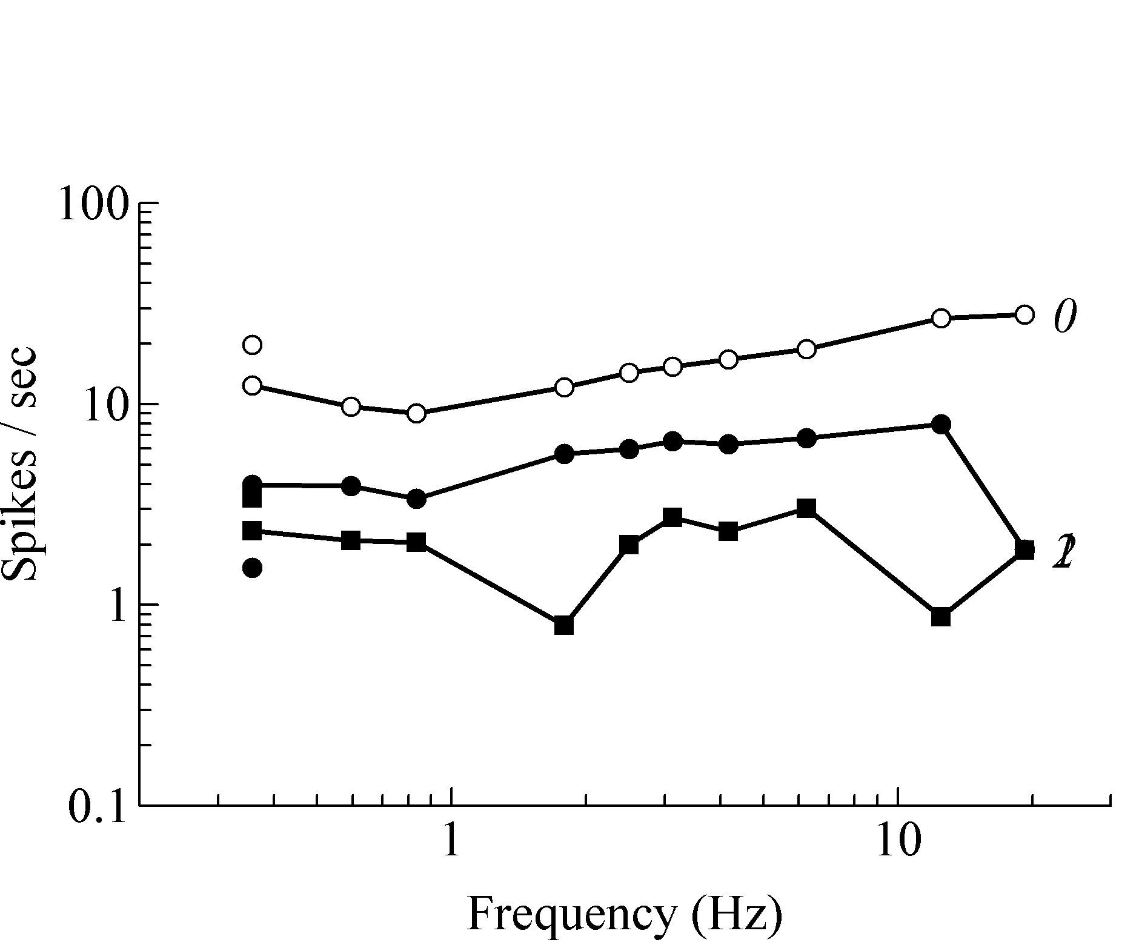
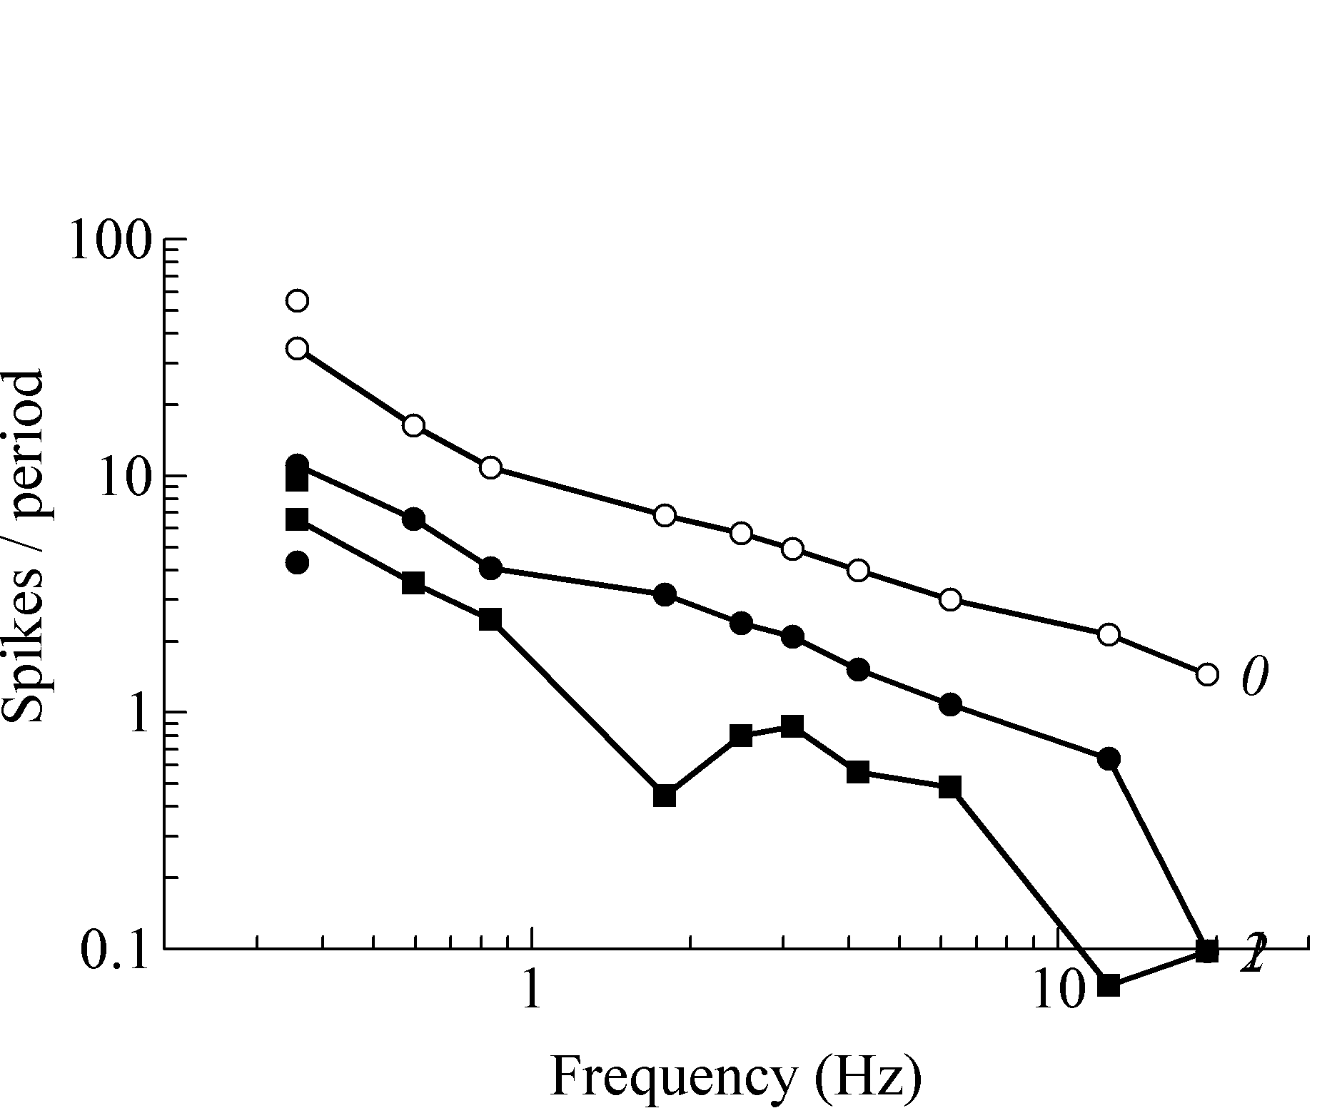
file 18-18.ff FFF мелькающей черной полоской по серому (127) фону
в сером (90) окружении при threshold=120

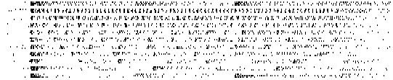

отцентрировали

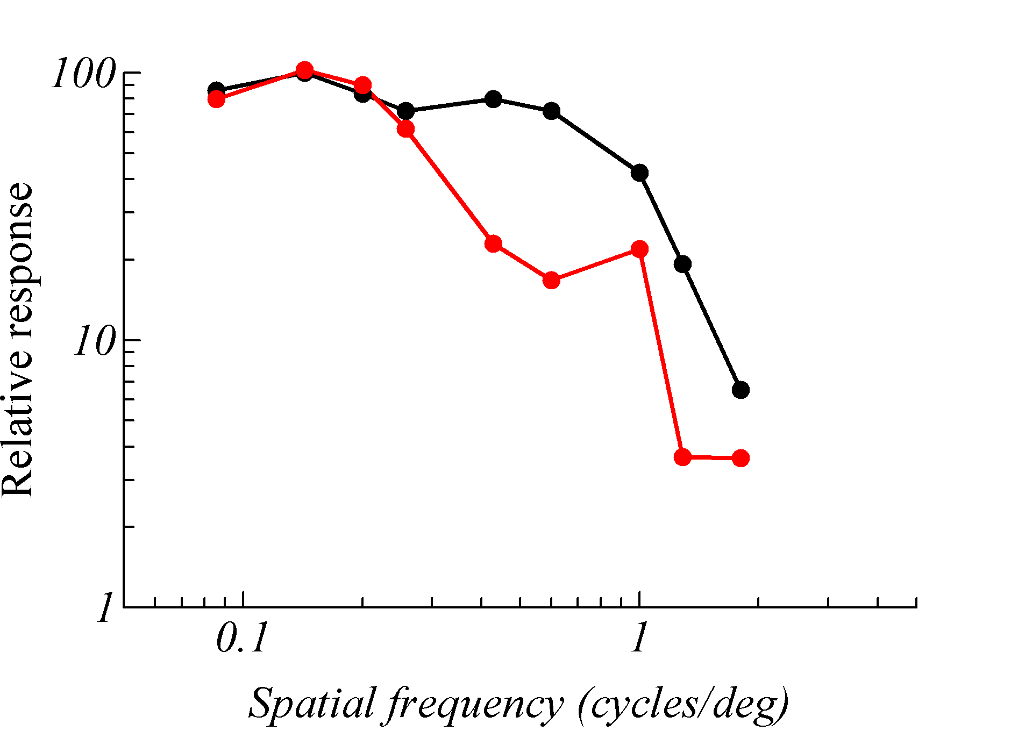
file 18-32.mi MI черными решетками по серому (127) фону в сером (90) окружении
на скорости 50 при threshold=120
